练 习 题 报 告

课程名称 计算机图形学
项目名称 层级建模-人形机器人
学 院 计算机与软件学院
专 业 计算机科学与技术（卓越班）
指导教师 周虹
报 告 人 王培鸿 学号 2022152021

- 练习完成过程及主要代码说明
- upper_arm()
通过translate按y轴平移upper_arm_height/2的距离，将单位长方体放缩成
UPPER_ARM_WIDTH, UPPER_ARM_HEIGHT, UPPER_ARM_WIDTH的大小，通过设置TRS矩阵实现。最后，使用painter绘制大臂。
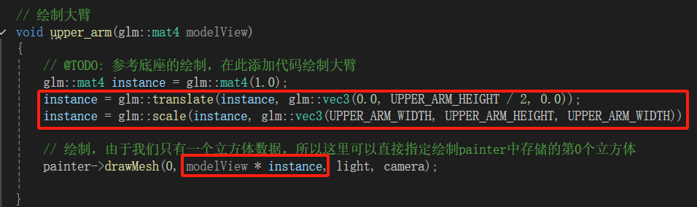

- lower_arm()
通过translate按y轴平移lower_arm_height/2的距离，将单位长方体放缩成
LOWER_ARM_WIDTH, LOWER_ARM_HEIGHT, LOWER_ARM_WIDTH的大小，通过设置TRS矩阵实现。最后，使用painter绘制小臂。
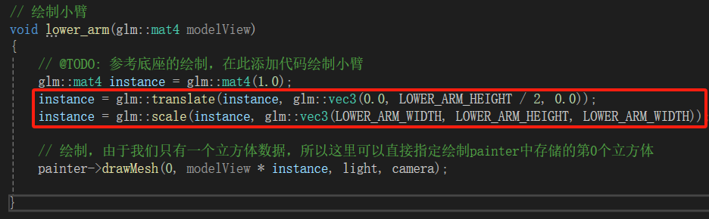

- display()
通过translate按y轴平移base_height的距离，再根据参数Theta[UpperArm]半径绕着z
轴旋转，实现大臂的姿态变化；最后，调用upper_arm()进行大臂的绘制。
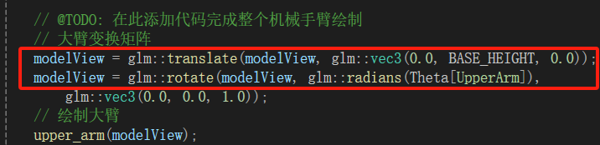
通过translate按y轴平移UPPER_ARM_HEIGHT的距离，再根据参数Theta[LowerArm]
半径绕着z轴旋转，实现大臂的姿态变化；最后，调用lower_arm()进行小臂的绘制。
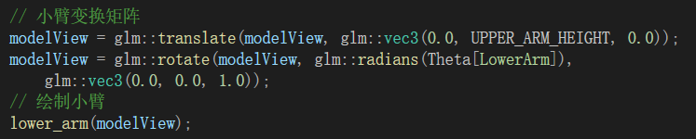

- 实验效果
程序的初始运行效果如下图所示。
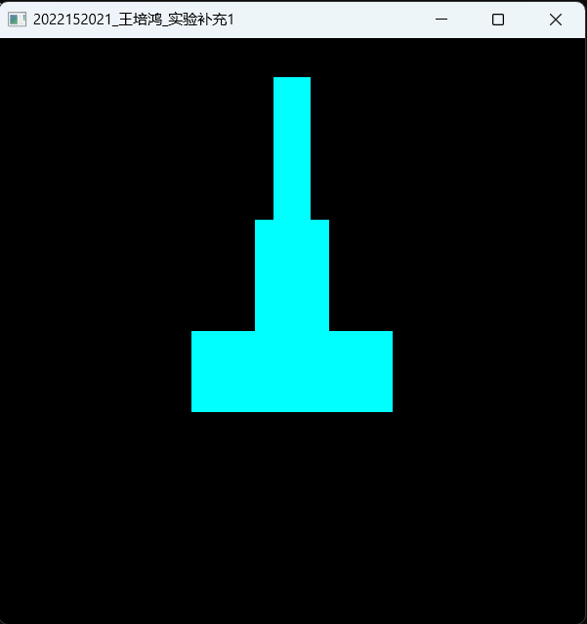
按下1键，再按下a键旋转底座，如下左图所示；按下s键旋转底座，如下右图所示。
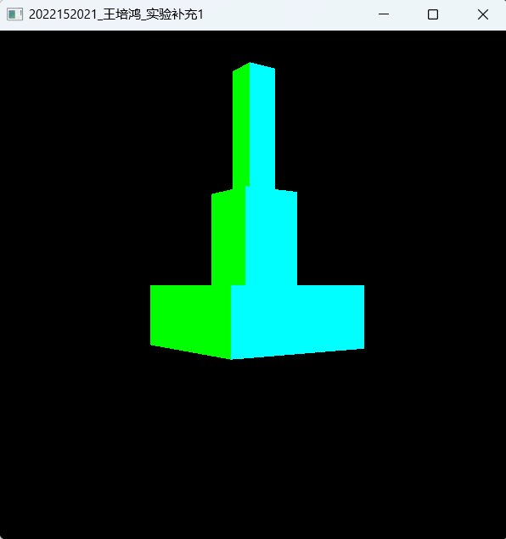 | 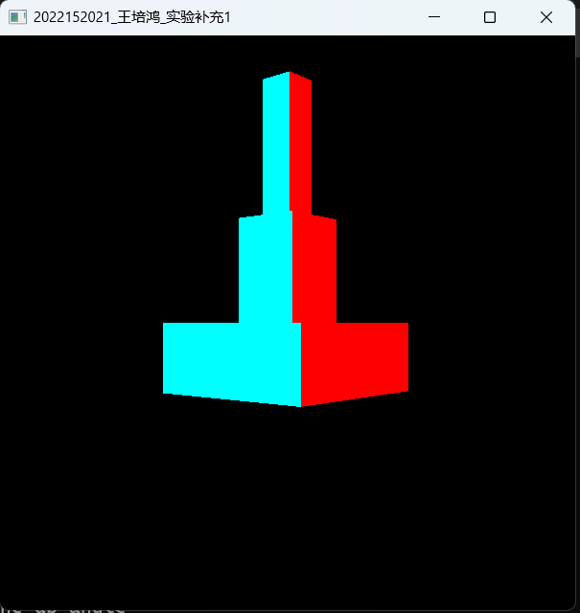
按下2键，再按下a键旋转大臂，如下左图所示；按下s键旋转大臂，如下右图所示。
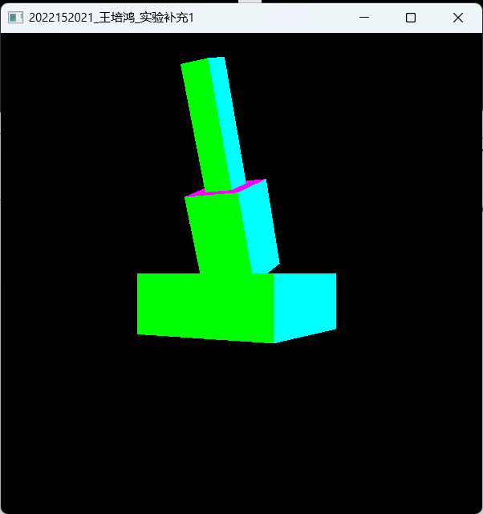 | 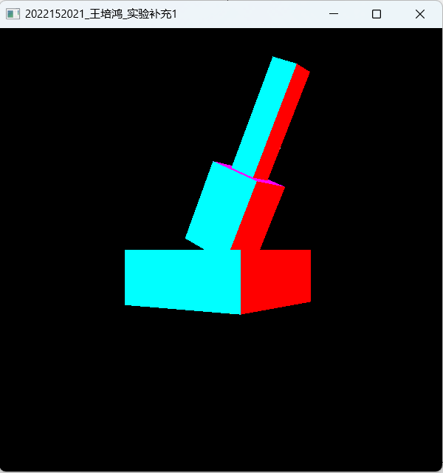

按下3键，再按下a键旋转小臂，如下左图所示；按下s键旋转小臂，如下右图所示。
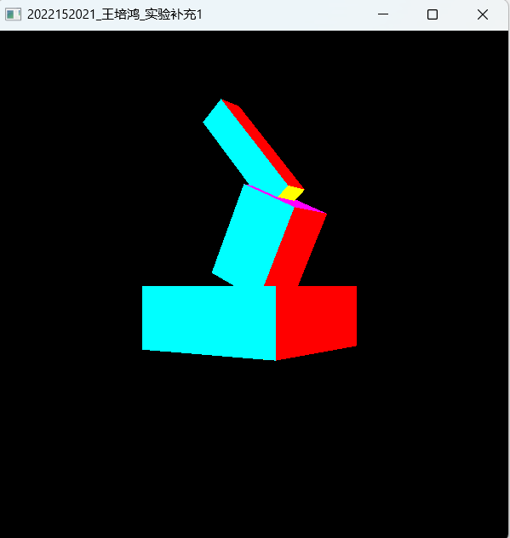 | 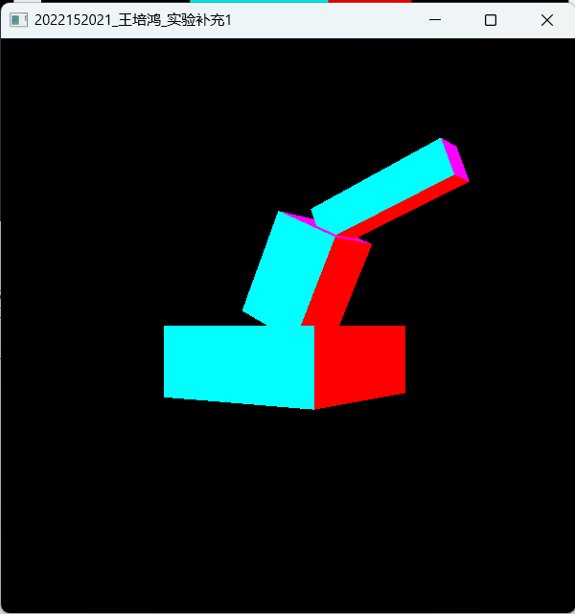

- 实验结论
- 实验成功实现了简单可扩展曲面纹理映射的功能，能够通过键盘输入控制大臂、小臂的姿态变化。

- 实验成功实现了大臂、小臂的不同父子节点之间的串联。

